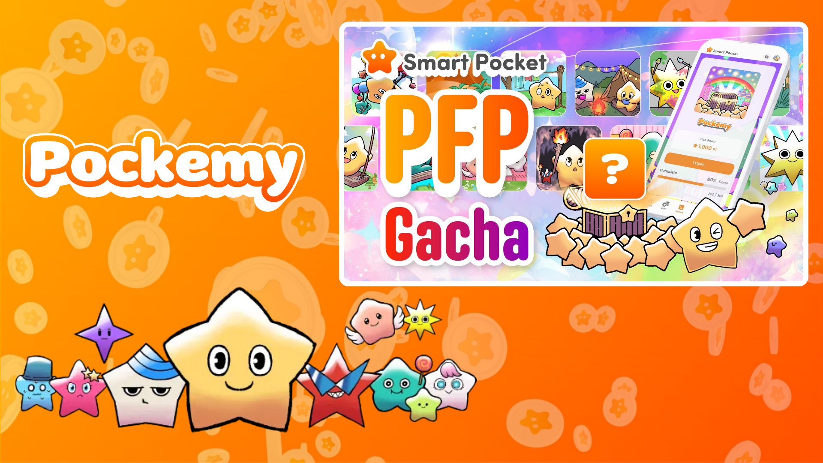

Kumpulkan Pokémy dengan Gacha! Fitur Baru 'PFP Gacha' di Smart Pocket
Halo semuanya!
Kami dengan senang hati memperkenalkan fitur baru "PFP Gacha" di aplikasi Smart Pocket! Anda tidak hanya bisa mengumpulkan PFP Pokémy yang lucu, tetapi juga mungkin mendapatkan hadiah menarik jika menyelesaikan koleksi!

Daftar Isi
- Tim Kreator Berbakat
- Apa itu PFP Gacha?
- Cara Menggunakan Gacha
- Cara Melihat PFP Anda
- Cara Menyimpan Gambar PFP
- Mengubah Ikon Aplikasi
- Tentang Hadiah Koleksi
- Pengembangan Masa Depan
- Ringkasan

Tim Kreator Berbakat
Sebelum kita membahas fitur-fitur PFP Gacha, mari kita kenali tim kreator berbakat di balik Pokémy yang menggemaskan ini.
Dunia Pokémy diciptakan oleh tim editorial Japan NFT Museum yang jenius, yang juga bekerja pada berbagai serial manga. Di bawah kepemimpinan Pemimpin Redaksi Sae Taki, tim ini terdiri dari Marumiya, Tokotoko, Morry, dan Shirakome Okome, semuanya ahli dalam setiap aspek desain karakter, dari sketsa awal hingga latar belakang final.
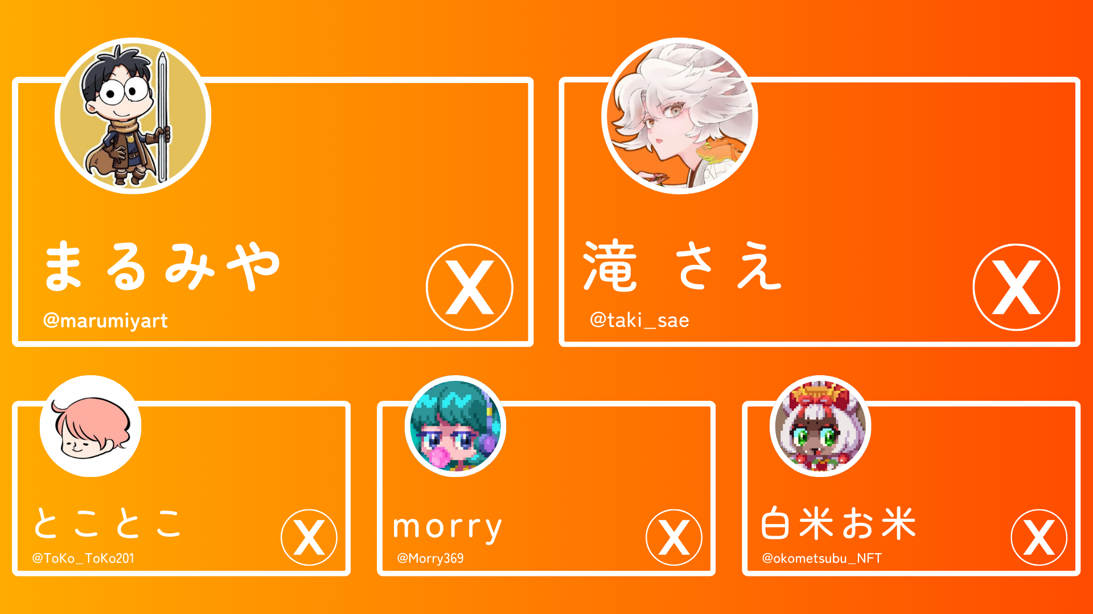

Akun X Tim Kreator
- Marumiya (@marumiya_NFT)
- Sae Taki (@taki_sae)
- Tokotoko (@ToKo_ToKo201)
- Morry (@Morry369)
- Shirakome Okome (@okometsubu_NFT)

Apa itu PFP Gacha?
PFP Gacha adalah fitur baru di mana Anda dapat menggunakan poin SP untuk secara acak mendapatkan gambar profil Pokémy (PFP) yang lucu!
PFP yang diperoleh dapat digunakan sebagai ikon di aplikasi Smart Pocket atau di media sosial untuk menunjukkan bahwa Anda adalah pengguna Smart Pocket.


Cara Menggunakan Gacha
- Buka aplikasi Smart Pocket
- Pilih tab "Gacha"
- Ketuk "Open" (membutuhkan 1000 poin)
- Dapatkan PFP Pokémy secara acak!
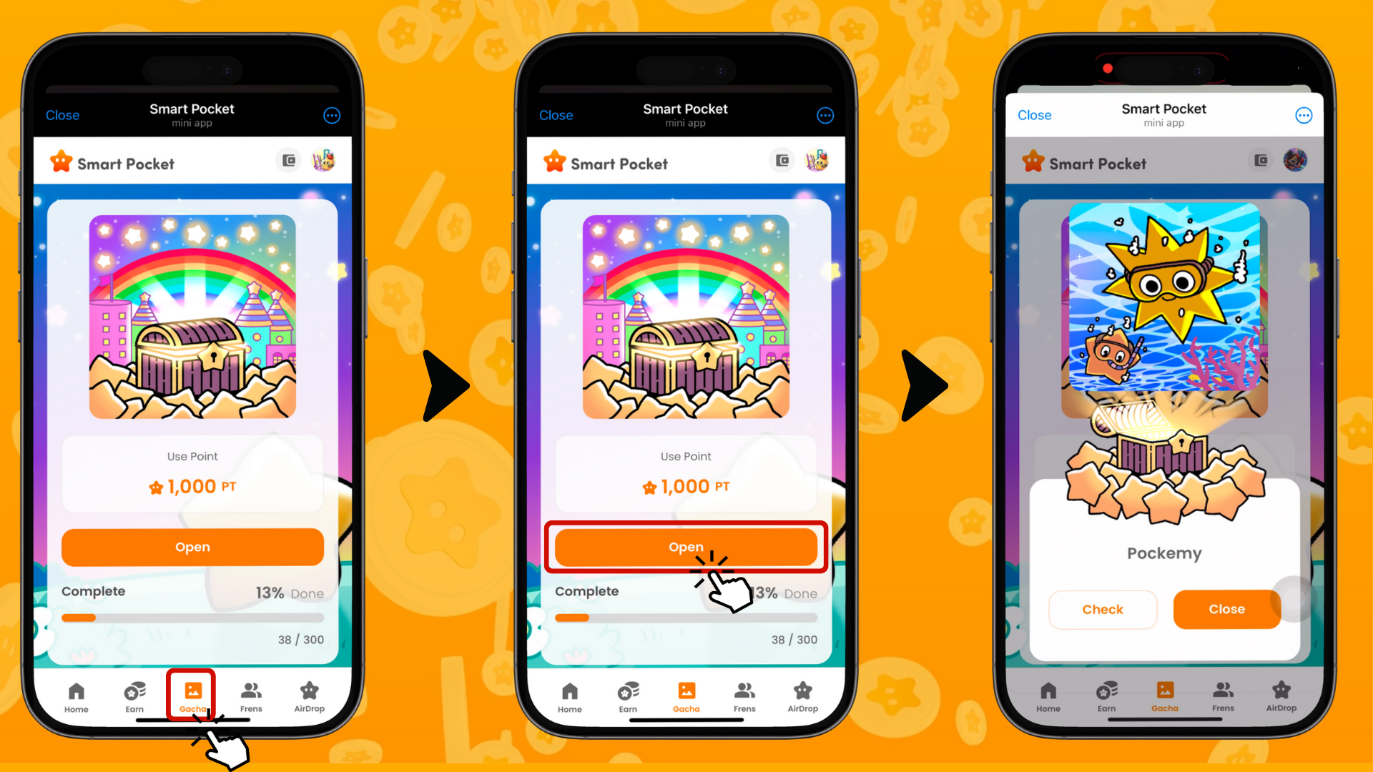

Cara Melihat PFP Anda
- Pilih tab "Earn"
- Ketuk "Wallet"
- Pilih "Item"
- Pilih "Pokémy"
- PFP yang Anda peroleh akan ditampilkan
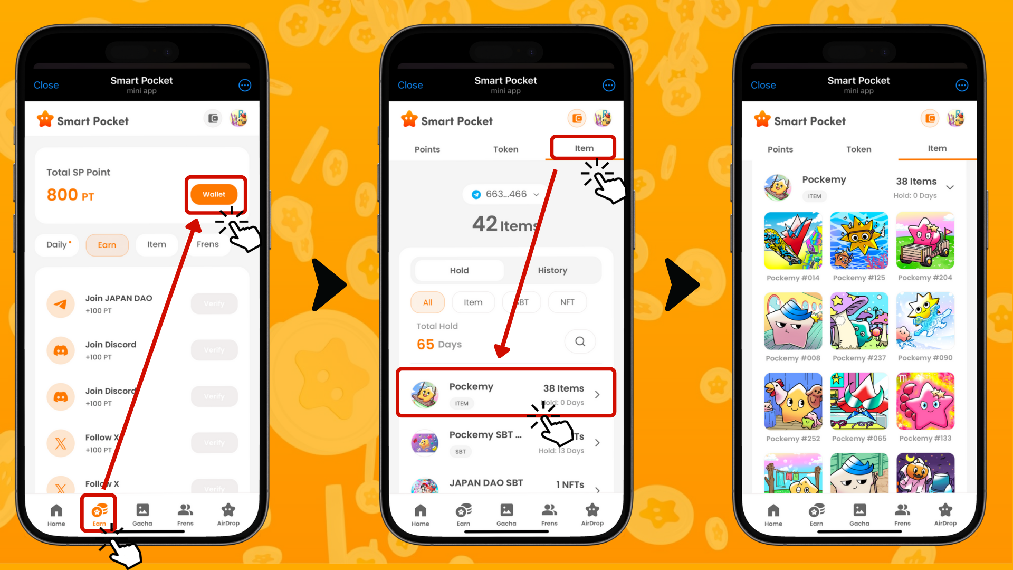

Cara Menyimpan Gambar PFP
Kabar baik! Setelah menerima masukan dari pengguna, fitur penyimpanan gambar PFP diterapkan sehari setelah peluncuran fitur gacha. Respons yang sangat cepat!
Berikut cara menyimpan gambar Anda:
- Pilih gambar PFP yang ingin Anda simpan dari koleksi Anda
- Ketuk "Save"
- Ketuk "Download"
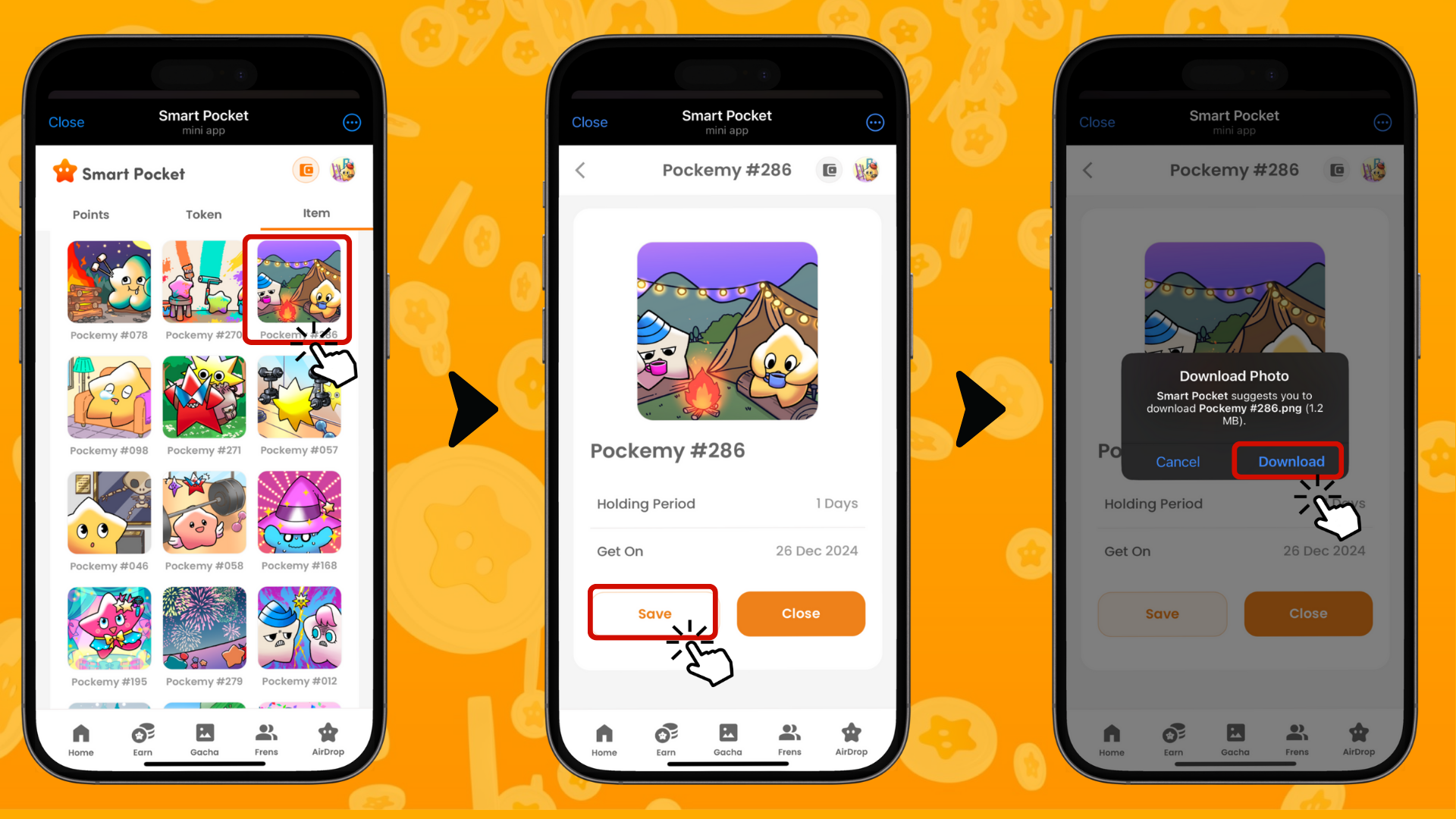

Mengubah Ikon Aplikasi
Anda juga dapat mengatur PFP yang Anda peroleh sebagai ikon aplikasi. Berikut caranya:
- Ketuk ikon di kanan atas aplikasi Smart Pocket
- Ketuk "Edit"
- Ketuk ikon aplikasi
- Pilih gambar yang diinginkan dan ketuk "Save"
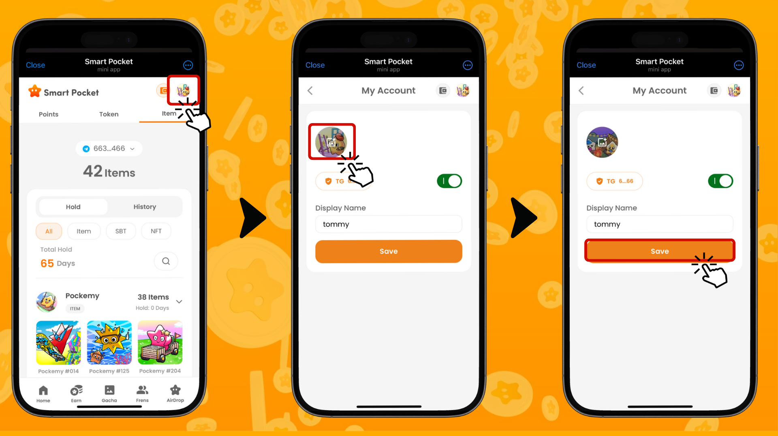

Tentang Hadiah Koleksi
Jika Anda menyelesaikan koleksi 300 PFP, Anda mungkin akan menerima hadiah spesial. Meskipun detailnya belum diumumkan, kami dapat mengharapkan kejutan yang menyenangkan.
Hadiah apa yang menanti Anda? Nantikan pengumuman selanjutnya!

Pengembangan Masa Depan
Berita menarik ke depan!
- PFP kolaboratif dengan berbagai IP akan diluncurkan
- Keuntungan baru seperti mint gratis dan airdrops
- Cara baru untuk menggunakan poin SP akan segera hadir
Ikuti Yuda (@yudaceo) di X untuk informasi terbaru tentang pengembangan poin SP dan PFP!

Ringkasan
PFP Gacha di Smart Pocket lebih dari sekadar fitur gacha.
- Nikmati keseruan mengoleksi
- Tunjukkan kepribadian Anda di media sosial
- Nantikan hadiah potensial di masa depan
Dengan respons cepat dari tim pengembang terhadap masukan pengguna, kami menantikan fitur-fitur mendatang. Cobalah PFP Gacha sekarang!
📢 Untuk pembaruan terbaru 📢
- Situs Resmi Smart Pocket: https://smapocke.com/
- Discord Resmi Smart Pocket: https://discord.com/invite/smartpocket
- Akun X Resmi Smart Pocket: https://x.com/smapocke
- Akun X Resmi Pokémy: https://x.com/pockemys

